期末素养评估卷
一、选择题(每小题3分,共51分)
1.青春之所以迷人,是因为她如此生机勃勃却又充满危险;她有瑰丽的想象,也有许多解不开的困惑。青少年在青春期体格快速变化,第二性征开始凸显,由此带来这样那样的困惑,面对这些困惑,下列做法正确的是 (C)
①正视身体的变化,欣然接受青春花蕾的绽放 ②常拿同伴的生理变化开玩笑
③不因自己的生理变化而自卑 ④正确面对青春期的身心矛盾
A.①②③ B.①②④ C.①③④ D.②③④
2.青春期是人成长迅速的关键时期,下列生理现象中能说明我们成长的有 (A)
①身体外形的变化 ②身高迅速增长 ③第二性征的出现 ④出现逆反心理
A.①②③ B.②③④ C.①③④ D.①②④
3.(2021·洛阳期末)2021年2月19日,5名卫国戍边英雄官兵的事迹刚刚在网上公布不久,却遭到某网民的恶意诋毁。该网民的社交平台账号被禁言销号,其本人被公安机关依法刑拘。对上述材料认识正确的是 (A)
①“行己有耻”,我们要知廉耻懂荣辱
②要树立底线意识,违反法律的事情坚决不做
③要树立法治意识,严格规范自身行为
④公民享有言论自由,不应受到处罚
A.①②③ B.①②④ C.②③④ D.①③④
4.有人说:“青春是一颗星星,总是给人无尽的遐想,世界上最美好的就是青春了,什么东西都赶不上青春的宝贵。”这启示我们 (C)
A.青春是美好的,也是烦恼的
B.青春期是人快速成长的时期
C.规划青春路径,思考如何走好青春之路
D.客观的现实使人感悟不到青春的美好
5.下列“人物言行”与“品质”相符合的是 (B)
人物言行 | 品质
①面对数学难题,平时成绩优异的小朋说:“我有能力解答出来!” | 性别优势
②小东认为乱丢垃圾是不文明的行为,所以他总是把垃圾扔进垃圾桶 | 行己有耻
③每晚睡觉前,小红都会反省当天学习上的得与失,并及时弥补不足 | 止于至善
④小强总是嫌弃同桌小红家庭经济条件比较差 | 青春萌动
A.①③ B.②③ C.①② D.③④
6.校训是一个学校办学理念、治校精神的反映,也是校园文化建设的重要内容,更是教风、学风、校风的集中表现。图中的校训勉励学生 (B)
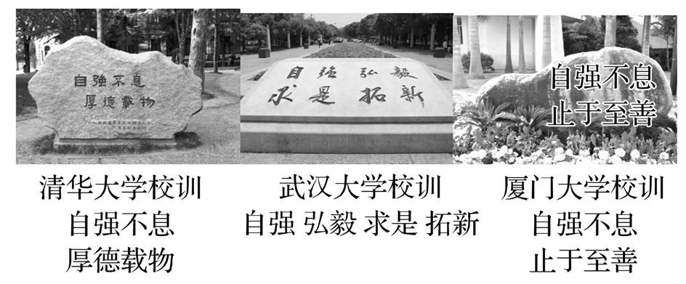
①要养成自我省察的习惯,不断追求完美境界
②要有坚强的意志、进取的精神、不懈的坚持
③要树立底线意识,做到“独善其身”
④要勇于开拓创新,战胜和超越自己
A.①②③ B.①②④
C.①③④ D.②③④
7.一场轻微的交通事故,却因两名司机大打出手升级为一场械斗。两名“路怒族”因为自己的行为付出惨痛代价,均被判处有期徒刑。这启示我们 (B)
A.要消除负面情绪 B.情绪影响着我们的观念和行动
C.负面情绪必然导致违法行为的发生 D.转移注意有利于调节情绪
8.你要看到美才能体验情感,体验到情感才会想象,于是就有了想象力,有想象力才能诞生创造力。这表明(B)
①情感与我们的想象力、创造力相关
②只要具有情感就一定具有惊人的想象力和创造力
③丰富、深刻的情感有助于我们更全面地观察事物,探索未来
④在生活中我们只会产生正面的情感体验,不会有负面的情感体验
A.①② B.①③ C.②④ D.③④
9.中学时代是人生中一段美好时光,学习过集体生活是青春成长的必经之路。从个人与集体的关系看,对下列场景评价正确的是 (B)
 | 场景 | 评价
A | 七年级(1)班的班级活动组织的有声有色,同学们的热情越来越高,就连性格内向、怯于表现的小菲也积极参与,变得越来越活泼 | 小菲受集体影响,事事随大流,太没有主见
B | 学校举行运动会,某班接力赛小队每天严格训练,在比赛中获胜。同学们有收获,也为班级争了光 | 参与集体活动促进了个人与集体共同成长
C | 学校规定进校园后,学生的手机要上交统一保管。小兵认为很不方便,藏起手机不上交 | 学校的这一规定限制了个人自由,小兵可以不遵守
D | 班长小丽给校长写信就本班存在的一些问题提出改进学校工作的建议,希望学校支持 | 小丽曝光了班里的问题,损害了集体利益
10.小松同学自从加入校学生会卫生部以来,每天按时检查各班卫生,并就存在的问题及时和各班卫生委员沟通解决。小松同学的努力得到了大家的一致认可,他的沟通、组织、协调能力也不断增强。对上述材料理解错误的是 (D)
A.承担责任既是个人有所成就的基础,也是集体发展的必要前提
B.在集体生活中学会承担责任,是自我磨砺的过程
C.承担责任,有助于我们学会正确地做事,提高能力,获得认可
D.在集体中勇于承担责任,是为了获得奖赏或避免惩罚
11.“原本一位英俊少年,只为帮‘朋友’出口恶气,卷入一场涉黑团伙的群殴,致人重伤,身陷囹圄,失去自由,追悔莫及。”河南省漯河市召陵区检察院组织干警走进漯河第二高级中学,为400余名在校师生做了一场别开生面的法治讲座。当我们身边出现了沾染上江湖义气的小团体,我们应该 (C)
①视而不见
②远离他们
③面对这样的矛盾和冲突,我们需要“心怀一把尺子”,不为成见所“扰”,不为人言所“惑”
④明辨是非,坚持正确的行为,坚持集体主义,反对小团体主义
A.②④ B.①③ C.③④ D.①④
12.(2021·新乡期末)米粒虽小,尤见礼义廉耻;节约事微,可助兴国安邦。2021 年4月29日,十三届全国人大常委会第二十八次会议表决通过了《中华人民共和国反食品浪费法》。自此厉行节约、反对浪费不再仅仅是倡导和号召,已经成为生效的法律条文。该法律 (A)
①是应生活需要而制定和颁布的 ②为营造节约光荣的氛围提供了法治保障
③能够杜绝餐饮浪费行为的发生 ④标志着人们餐饮行为自此有了行为规范
A.①② B.①④ C.②③ D.②④
13.一名拍客在街头将一男子殴打女子的行为拍摄下来传至网络,引起“围观”,一些网友进行“人肉搜索”,给当事人双方生活带来了极大的困扰。于是,当事人将拍客告上了法庭。法院判决该拍客侵犯当事人合法权益,承担侵权责任。该案体现出法律的作用是 (A)
①协调人际关系,解决人际纠纷 ②制裁违法行为,保护合法权益
③体现国家意志,保护少数人的权益 ④国家强制实施,实现人人平等
A.①② B.①③ C.②④ D.③④
14.近年来,校园欺凌和暴力事件频发,暴力程度令人震惊。更可怕的是,有的“问题少年”不以之为耻,反而以“炫暴”为荣,对被欺凌学生的身心健康造成严重侵害,也极大地破坏了学校的正常教学秩序,侵蚀了健康和谐的校园文化。校园欺凌和暴力行为已成为未成年人发展的一个“肿瘤”。校园欺凌和暴力行为 (C)
A.违背社会保护,不利于未成年人发展
B.启示我们要强身健体,以其人之道,还治其人之身
C.说明未成年人法治观念淡薄,应培养规则意识
D.说明社会制裁不足,全社会应共同执法
15.(2021·邓州期末)党的十九届五中全会提出了“十四五”时期经济社会发展的主要目标,其中包括“国家治理效能得到新提升,社会主义民主法治更加健全,社会公平正义进一步彰显”。对此,某校道德与法治兴趣小组针对法治中国建设展开了讨论。下列观点错误的是 (A)
A.社会主义民主法治的健全要求所有问题必须靠法律解决
B.法律是治理国家的重器,为个人成长提供和谐自由空间
C.建设法治中国是中国人民的共同事业,要树立法治意识
D.任何组织和个人都要服从法律遵守法律,做到依法办事
16.漫画中强拆者的行为 (D)
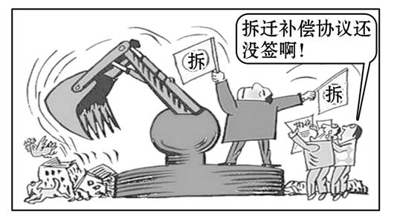
A.正确,是具有法治意识的表现
B.正确,维护了自身的权利
C.错误,没有依法行使权利
D.错误,没有做到依法办事
17.七年级学生晓程在放学路上被两名男生堵截。他们恶狠狠地向晓程要钱,还强行搜了晓程的口袋,拿走晓程所有的钱并警告晓程不准告诉别人。晓程应该 (B)
A.联系同学,一起把钱讨要回来 B.依靠法律,维护自身合法权益
C.提高警惕,不把这件事告诉别人 D.勇敢斗争,保护钱财不受损失
二、非选择题(共49分)
18.(10分)材料一 100年前,13名平均年龄28岁的中共一大代表,在上海树德里18平方米的房间里酝酿了“开天辟地的大事变”。一个崭新的时代由此开启,中国革命的面貌就此改变。
材料二 穿越百年风雨,青春的力量始终激荡。全国脱贫攻坚楷模黄文秀在读大学期间就与几个家庭贫困的同学一起勤工俭学,发传单、做家教……成绩不理想时,她相信自己,找到差距,找对方法,勤奋努力,不断进步,考取了北京师范大学研究生。毕业后,她放弃了在大城市工作的机会,毅然走上了脱贫攻坚第一线。她一次次走进贫困户家里,写下一本本扶贫日记;她帮助贫困户解决困难,寻找脱贫办法;她深夜冒雨奔向受灾群众,却不幸遭遇突如其来的山洪,年轻的生命永远定格在扶贫路上……习近平总书记强调,黄文秀同志在脱贫攻坚第一线倾情投入、奉献自我,用美好青春诠释了共产党人的初心使命,谱写了新时代的青春之歌。
请结合材料,运用所学知识回答下列问题。
(1)请你概括材料中不同年代青年人的青春有何共同特点?(2分)
答:有梦想、有激情、有勇气、敢于尝试、勇于探索等。
(2)结合材料二,谈谈从黄文秀谱写的青春之歌中你感受到了怎样的青春力量。(4分)
答:自立、自信、自强、志存高远,执着追求、无私奉献、勇于担当等。
(3)向时代楷模学习,我们该怎样谱写出新时代的青春之歌?(至少两个方面,4分)
答:①勇担责任,服务社会,在奉献中实现人生的价值;②从点滴小事做起,积少成多,积善成德。③善于寻找好的榜样、向榜样学习、汲取榜样的力量。④养成自我省察的习惯,检视自身的不足,不盲目自责,积极调整自己,通过自省和慎独,端正自己的行为。
19.(12分)在2021年六一儿童节庆祝大会上,同学们都兴高采烈、欢天喜地,只有七年级(1)班的何旭同学为婆婆去世而悲伤。他一个人悄悄走出热闹的礼堂,在操场一角落放声大哭。没过多久,他身后就站了一排同学关切地望着他,班主任李老师紧紧地把他搂在怀里。何旭满含热泪地向大家说:“对不起,对不起……”
请你根据所学知识,结合材料回答:
(1)何旭为什么要悄悄走出礼堂,又向大家说“对不起,对不起”?(6分)
答:①人与人之间的情绪会相互感染。即使没有语言的交流,一个人的表情、声调、姿态和动作所表达的情绪,也会影响周围的人。②为了不破坏大会的喜庆气氛,何旭才一个人悄悄地走出礼堂;因为自己的悲伤感染了同学和老师,他才向大家说“对不起,对不起”。
(2)有同学认为:“男儿有泪不轻弹。何旭大哭是懦弱的表现,再伤心也应该深深地憋在心里。”你赞同这种认识吗?为什么?(6分)
答:不赞同。因为①人生有喜也有悲。该喜则喜,该悲则悲,我们要学会正确对待自己的各种情绪感受。出现适度的负面情绪是正常的,但不能持续地处于负面情绪状态,否则可能危害我们的身心健康。②我们要学会合理地调节情绪,及时、合理地宣泄负面情绪,做情绪的主人。
20.(12分)(2021·郑州期末)七年级下学期,班级中出现了“快乐足球”“墨缘书法”等兴趣小组,你和小磊打算召集部分同学组建“微爱”小组,为班里的同学做一些力所能及的事。为此,请完成以下任务:
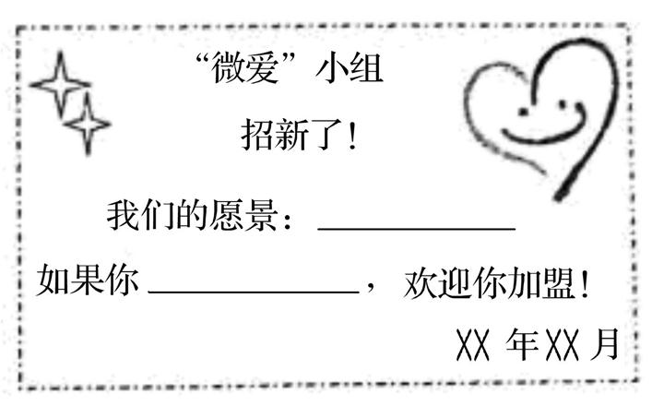
[团队招新]为了寻找志同道合的伙伴,需要设计一份招新海报。
(1)请拟定“微爱”小组的愿景。(2分)
答:关爱他人,传递情感正能量;帮助他人,让同学们感受美好班集体的温暖;化解矛盾,让同学关系更和谐;增加集体凝聚力;树立班级的良好形象。
(2)请说明新成员应具备哪些条件。(2分)
答:富有爱心(乐于助人)、关心集体、敢于担当、有协作精神、善于沟通;等等。
[活动策划]
(3)请基于下列任一情况,策划“微爱”活动具体内容。(4分)
情况A:一位同学因骨折请假在家
情况B:班级图书角需要维护
答:情况A:情绪抚慰;补课;帮忙传递作业和资料;推荐康复的方法;等等。
情况B:征集图书、充实图书角;制定图书借阅规则;定期整理散乱图书;修复破损图书;等等。
[活动花絮]
(4)本周轮到小磊同学维护图书角,但他课余还需参加校合唱团训练,小磊一筹莫展。请你为小磊支招,并说明理由。(2分)
答:支招:以校合唱团赛前训练为重,和其他同学协调更换图书角值周时间。
理由:局部利益要服从整体利益。(要有大局意识;面对角色冲突,我们应考虑自己更关注哪个集体、在其中的角色和责任的重要性和任务的紧迫程度)
[感悟交流]
(5)“微爱”小组开展的一系列活动创造了许多美好情感。请你举一例对此进行例证。(2分)(友情提示:所举事例不得与本题相关内容重复)
答:为同学解答难题可以让同学体会学习的快乐,让自己感受自身价值,向身边的同学传递互相关爱的情感正能量。
21.(15分)郑州人民检察院走进外国语学校开展“法治进校园”活动,第九检察部检察官以“知法、守法、用法,做新时代有为青年”为题,给学校初中部学生讲授法治课,初二1 000余名学生现场聆听授课,初一、初三学生以视频直播方式在教室观看。
某实验中学七年级决定借这次法治宣传之“风”,在学生中开展一次“我与法律同行”的主题探究活动,培养学生做尊法学法守法用法的合格公民。 现在邀请你一起参与。
【时政解读】(1)开展“法治进校园”活动体现了对中小学生的什么保护? (2分)
答:社会保护。
【活动策划】下面是你们探究小组拟定的关于“青少年合法权益侵害与维护现状”社会调查的程序:
①多途径、多形式搜集相关资料; ②整理分析资料; ③撰写调查报告;
④制订调查计划; ⑤得出调查结论并提出建议。
(2)老师认为社会调查活动程序混乱,请你按照正常合理的程序重新排序(只填序号):④①②⑤③。(4分)
【调查汇报】通过调查,探究小组发现生活中存在着一些侵犯未成年人合法权益的现象。
(3)请列举两例这样的现象。 (4分)
答:例如:家庭暴力;校园体罚或变相体罚;校园周围存在营业性网吧;食品和饮食安全;校舍安全等。 (开放性答案,答出符合题意的两点即可)
【调查建议】(4)在撰写调查报告时,为更好地保护未成年人合法权益,请你在调查报告中提三点建议。(5分)
答:①父母或其他监护人要依法履行家庭保护的职责,增强未成年人的自我保护能力。 ②学校等教育机构要依法履行学校保护的职责,培养学生依法维权意识。③全社会要树立尊重、保护、教育未成年人的良好风尚,关心爱护未成年人。 ④公检法等部门要依法履行司法保护的职责,保护尊重违法犯罪未成年人的合法权益。 ⑤未成年人要养成尊法学法守法用法的习惯,增强法治意识。 ⑥当自己的合法权益受到侵害时,未成年人要通过法治方式,表达合法的诉求和愿望等。 (答案具有一定的开放性,回答出三点即可)

